Муниципальный этап Всероссийской олимпиады школьников
по технологии
2019-2020 учебный год
Номинация «Техника, технологии и техническое творчество»
Тестовые задания
7 класс
1. Расположите в хронологическом порядке создание следующих технических систем:
а) атомной электростанции
б) атомной бомбы
в) токарного станка
г) электрогенератора
д) радиоприемника
Ответ:_____________________________________________________
2. Какие графические изображения можно использовать для изготовления плоского однодетального изделия?
Ответ:_______________________________________________________________________________________________________________________________________________________________
3. Приведите два примера наиболее твердых пород древесины и два примера наиболее мягких пород.
Ответ:_______________________________________________________________________________________________________________________________________________________________
4. Толщина детали должна быть 30 мм, а заготовка имеет толщину 36 мм. Ее надо обработать с обеих сторон. Укажите припуск на обработку каждой стороны заготовки.
Ответ:_______________________________________________________________________________________________________________________________________________________________
5. Приведете три примера художественной обработки древесины.
Ответ:_______________________________________________________________________________________________________________________________________________________________
6. Укажите три способа механической обработки металлов и их сплавов резанием.
Ответ:_______________________________________________________________________________________________________________________________________________________________
_________________________________________________________________________________
7. В чем достоинства обработки материалов на станках с ЧПУ по сравнению с обработкой материалов на станках без ЧПУ?
Ответ:_________________________________________________________________________________________________________________________________________________________________________________________________________________________________________________
8. Приведите три примера использования лазерных технологий.
Ответ:_______________________________________________________________________________________________________________________________________________________________
__________________________________________________________________________________
9. Какие виды пластмасс быстро разлагаются и не загрязняют планету? Чем их состав отличается от состава широко используемых пластмасс?
Ответ:________________________________________________________________________________________________________________________________________________________________________________________________________________________________________________

10. Приведите два примера использования в быту постоянного тока.
Ответ:______________________________________________________________________________________________________________________________________________________________
11. Укажите причину широкого использования переменных токов.
Ответ:_________________________________________________________________________________________________________________________________________________________________________________________________________________________________________________
12. Приведите два примера использования автоматических устройств в быту.
Ответ:_____________________________________________________________________________________________________________________________________________________________
13. Приведите три примера использования роботов.
Ответ:_______________________________________________________________________________________________________________________________________________________________
14. Какого размера изделия можно изготовить с помощью 3D-принтера?
Ответ:______________________________________________________________________________________________________________________________________________________________
15. Укажите конкретную причину изменений в атмосфере, приводящих к усилению парникового эффекта.
Ответ:_________________________________________________________________________________________________________________________________________________________________________________________________________________________________________________
16. По приведенному описанию найдите изображение детали: «Деталь имеет форму прямоугольного параллелепипеда, у которого в противоположных гранях выполнены пазы, имеющие форму прямоугольных параллелепипедов. Имеется также два сквозных отверстия. Деталь симметрична относительно двух плоскостей проекции симметрии.»
а) рисунок А.
б) рисунок Б.
в) рисунок В.
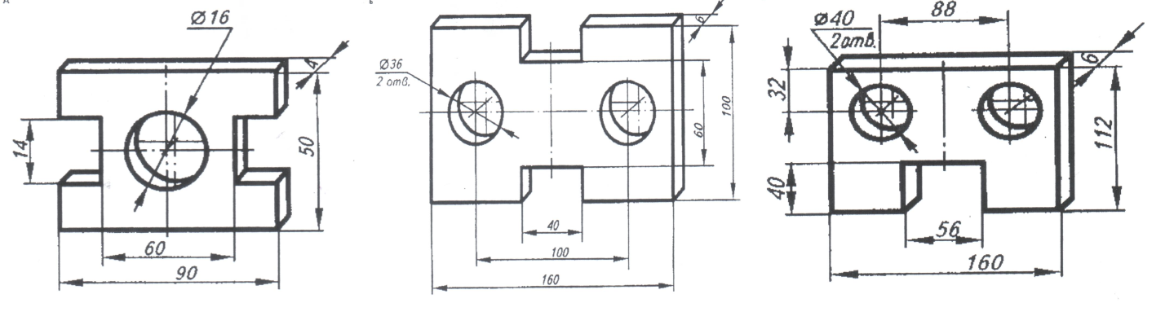
А Б В
Ответ:__________________________________________
17. По чертежу детали найдите соответствующее наглядное изображение:
а) на рисунке А.
б) на рисунке Б.
в) на рисунке В.
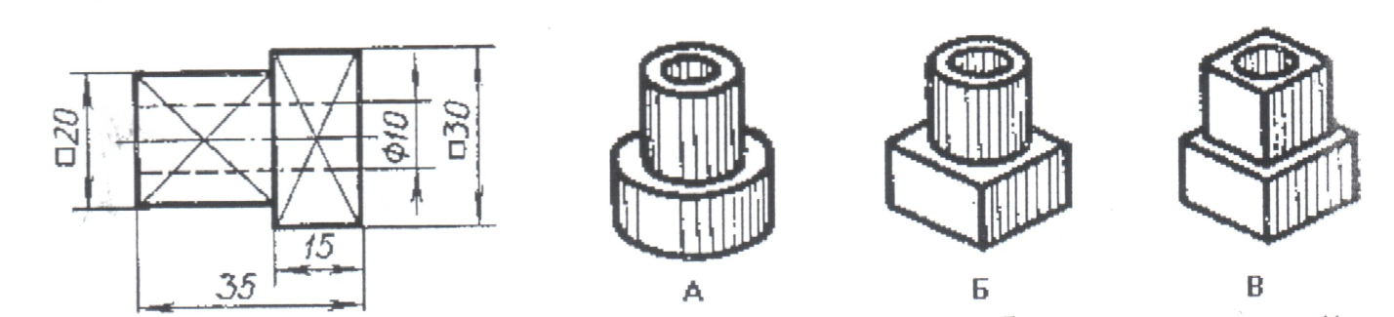
Ответ:________________________________
18. Показания счетчика холодной воды в начале месяца 243 куб.м., а в конце месяца 251 куб. м., счетчика горячей воды в начале месяца 186 куб.м., а в конце месяца 192 куб. м., счетчика электроэнергии в начале месяца 14 285 кВт*ч, а в конце месяца 14 327 кВт*ч.
1 куб.м холодной воды стоит 33 руб.
1 куб.м горячей воды стоит 163 руб.
1кВт*час электроэнергии стоит 5 руб.
Водоотвод холодной и горячей воды 23 руб. в месяц.
Сколько надо заплатить в месяц за пользование холодной и горячей водой, электроэнергию и за водоотвод?
Ответ:_______________________________________________________________________________________________________________________________________________________________
______________________________________________________________________________________________________________________________________________________________________________________________________________________________________________________

19. В чем заключается творческий подход к реализации проекта на разных этапах его выполнения - поисково-исследовательском, конструкторско-технологическом и заключительном?
Ответ:_______________________________________________________________________________________________________________________________________________________________
___________________________________________________________________________________________________________________________________________________________________

20. Творческое задание: "Сконструировать декоративную подставку под горячее"

Технические условия:
1. С помощью образца сконструировать и разработать чертеж декоративной подставки под горячее.
2. Чертеж оформлять в соответствии с ГОСТ. Наличие рамки и основной надписи (углового штампа) на чертеже формата А4 – обязательно. Основную надпись заполните согласно представленным здесь техническим условиям.
1.2. Чертеж выполнять в масштабе 1:1.
1.3. Размеры на чертеже указывать с предельными отклонениями ± 1 мм.
1.4. Габаритные размеры рабочей заготовки 140×140×8мм.
1.5. На эскизе изделия выполнить образец декоративной отделки изделия.
3. Материал изготовления определите самостоятельно и укажите в основной надписи чертежа. 4. Укажите оборудование (приспособление), на котором Вы будете изготавливать данное изделие: ________________________________________________________________________________ ________________________________________________________________________________ _________________________________________________________________________________
5. Укажите названия технологических операций, применяемых при изготовления данного изделия.
________________________________________________________________________________ ________________________________________________________________________________ _________________________________________________________________________________ 6. Перечислите инструменты, необходимые для изготовления данного изделия. ________________________________________________________________________________ _________________________________________________________________________________ ____________________________________________________________________________
7. Предложите вид отделки данного изделия. ___________________________________________________________________________ ___________________________________________________________________________ ____ Примечание. Учитывается дизайн готового изделия.

образец

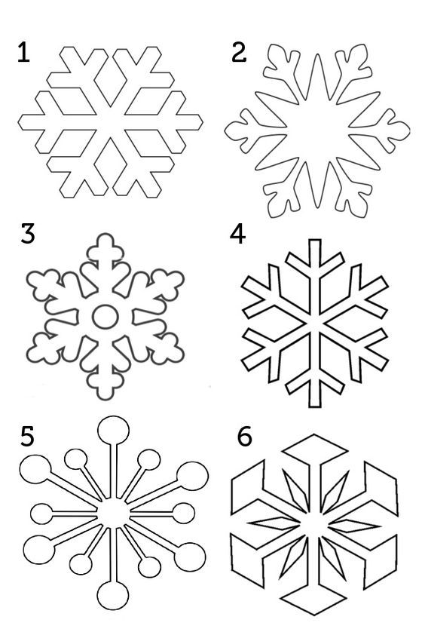
лист для эскиза

Место для чертежа

